Les Gremlins
Un jeu pour découvrir les machines d’un fablab

Objectif
Faire découvrir à un groupe de participants (enfants ou adultes) les machines du fablab et leurs potentiels, par déduction.

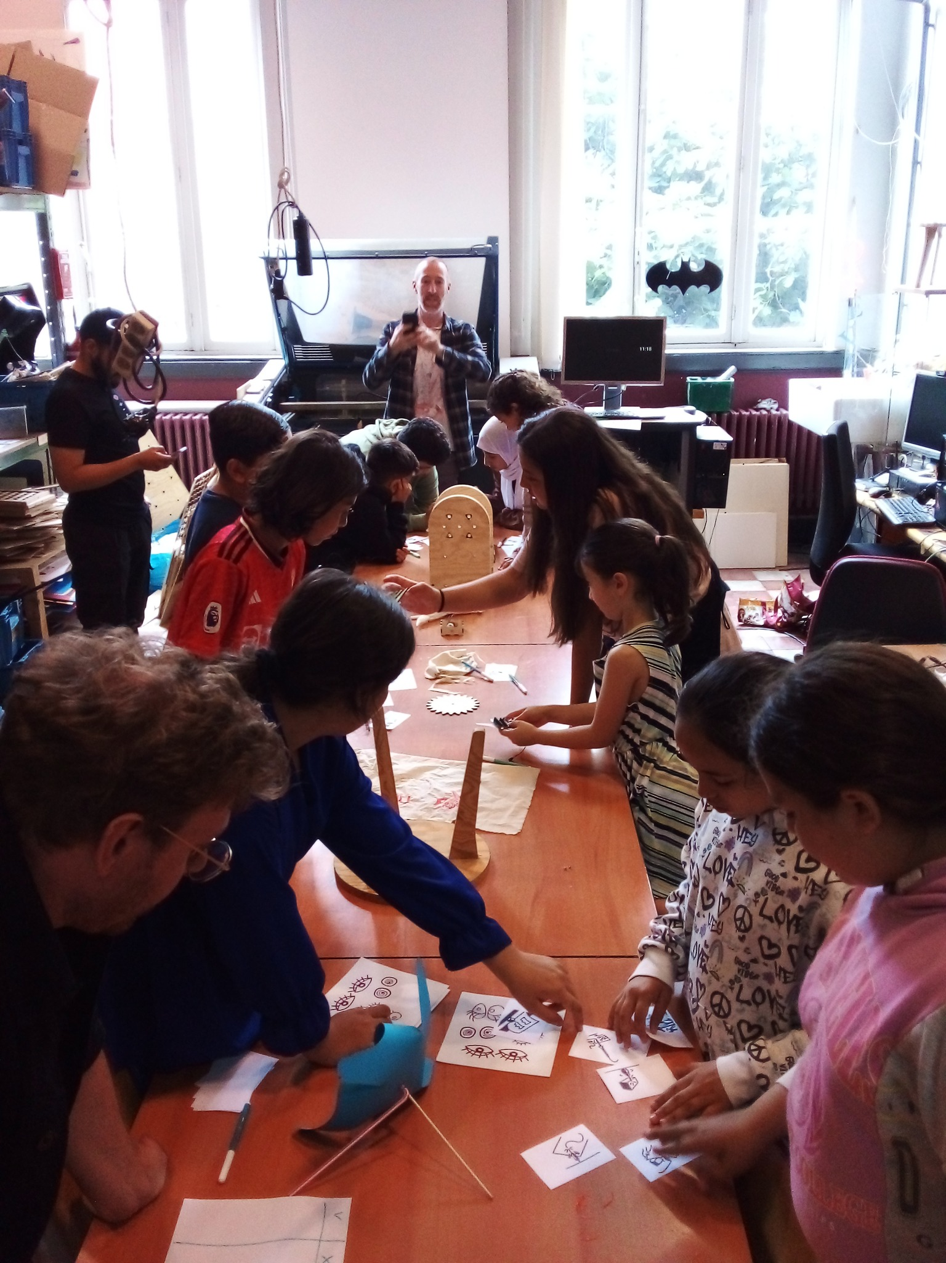
Déroulement

0/ Vite, ils arrivent !

Avant l’arrivée des participants, on installe des repères dans le fablab aux emplacements des outils à découvrir.
Dans notre cas, ce sont des « ! » découpés à la laser que les enfants doivent retrouver.
Il y a en 7 associés à :

- la découpeuse laser
- l’impriment 3d
- le découpeuse vinyle
- la CNC
- l’espace électronique (avec fer à souder + carte arduino
- brodeuse numérique
- panneau d’outils (scie, marteau, tournes vises, etc)

1/ Intro et œufs de pâques
Après une rapide présentation du lieu et du terme fablab, on constitue des groupes.
En suite, on distribue une série d’images correspondants aux machines (voir ci-dessous des exemples de visuels pouvant être utilisés).
Les participants, en groupe, doivent associer une image à une machine en déposant l’image auprès du « ! ». Ceci les obligeant à observer et à argumenter.

2/ Pourquoi ? (l’unique et véritable question même si la réponse est 42)
L’animateur fait le tour des « ! » et interroge les groupes sur leurs choix d’association. L’animateur ne donne pas encore d’explications claires sur la machine et sa fonction.

3/ La nuit tombe… les gremlins sont là !

Des exemples productions sont disposés sur les tables (voir « 0/Vite ils arrivent »).
Ils peuvent fabriquer à l’aide d’une ou de plusieurs machines/outils. Ces exemples sont numérotés.
Les groupes reçoivent un fiche/tableau comportant la liste des objets, par numéro, ainsi que le nom et l’illustration des machines (voir exemple en fin de document)
Dans chaque groupe se trouvent un « gremlin » ou deux.
À la manière du jeu loup-garou, l’animateur demandera aux participants de fermer les yeux. Il passera et touchera discrètement le dos de gremlins. S’il y a plusieurs gremlins par groupe, il demandera à ces derniers d’ouvrir les yeux pour s’identifier entre eux. Ils referment les yeux et, en fin, chacun rouvrent les yeux.
Les Non-gremlins sont les « makers ».

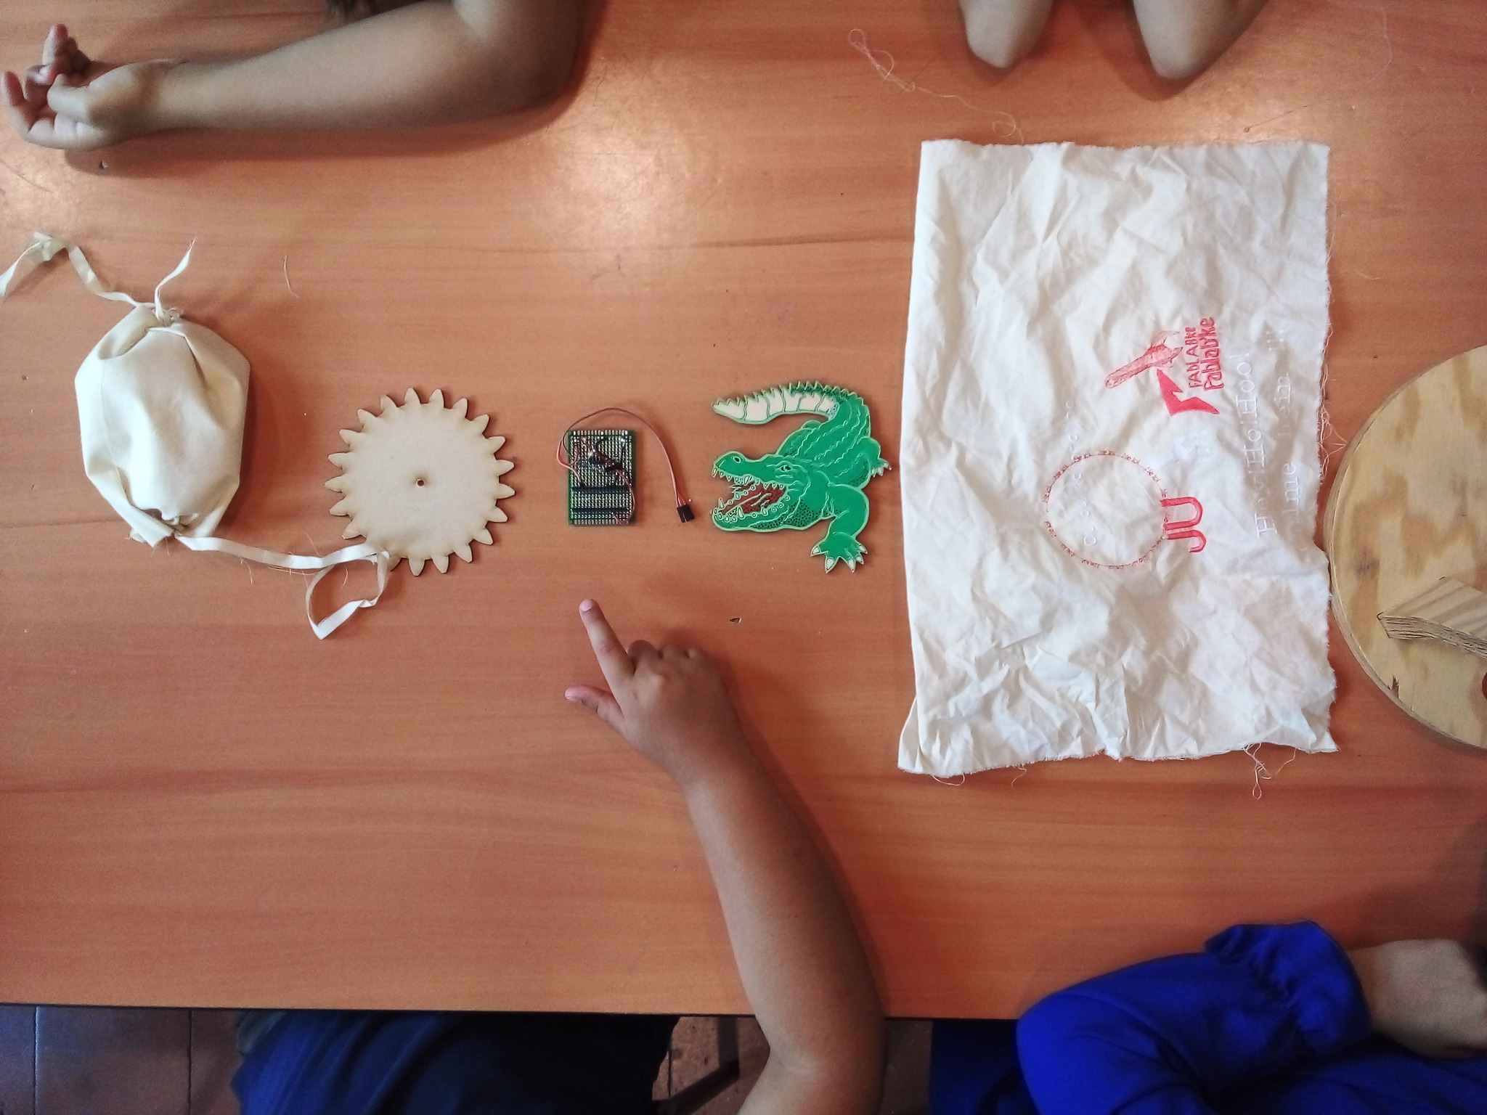
Une fois les rôles attribués, les groupes passent de table en table dans un temps limité (30 sec max. par objet).
Ils doivent déterminer avec quels outils furent fabriqués les créations sur les tables.
Le.s gremlin.s cherche.nt à tromper le groupe dans ses décisions.

4/ Fin
L’animateur, avec les groupes, explique les outils utilisés pour la fabrications des objets sur la table.
Pour chaque objet :
Si un groupe à TOUT bon dans ses choix d’outils, il reçoit +1 ; sinon -1.
A la fin, si le résultat est ≥ à 1 alors les makers du groupe gagnent.
Si le résultat du groupe est ≤ 0 les gremlins du groupe ont gagné.


Idées d’illustrations
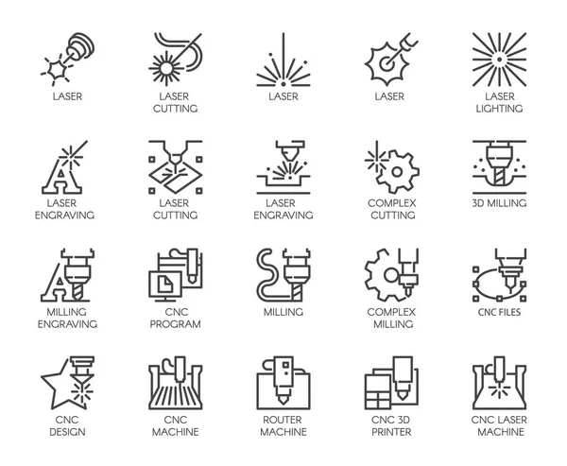

https://st3.depositphotos.com/5520014/18422/v/450/depositphotos_184220840-stock-illustration-set-of-20-line-icons.jpg
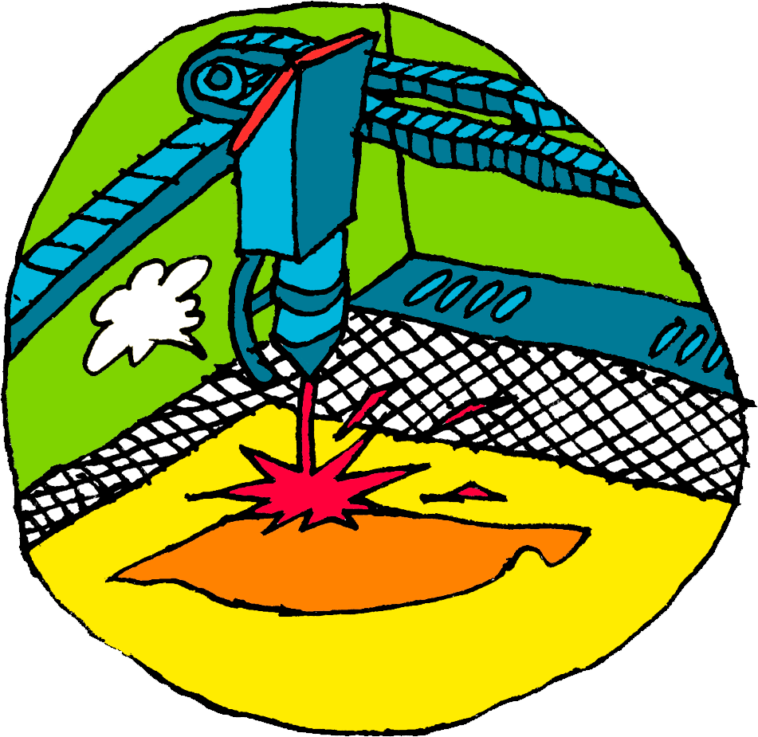
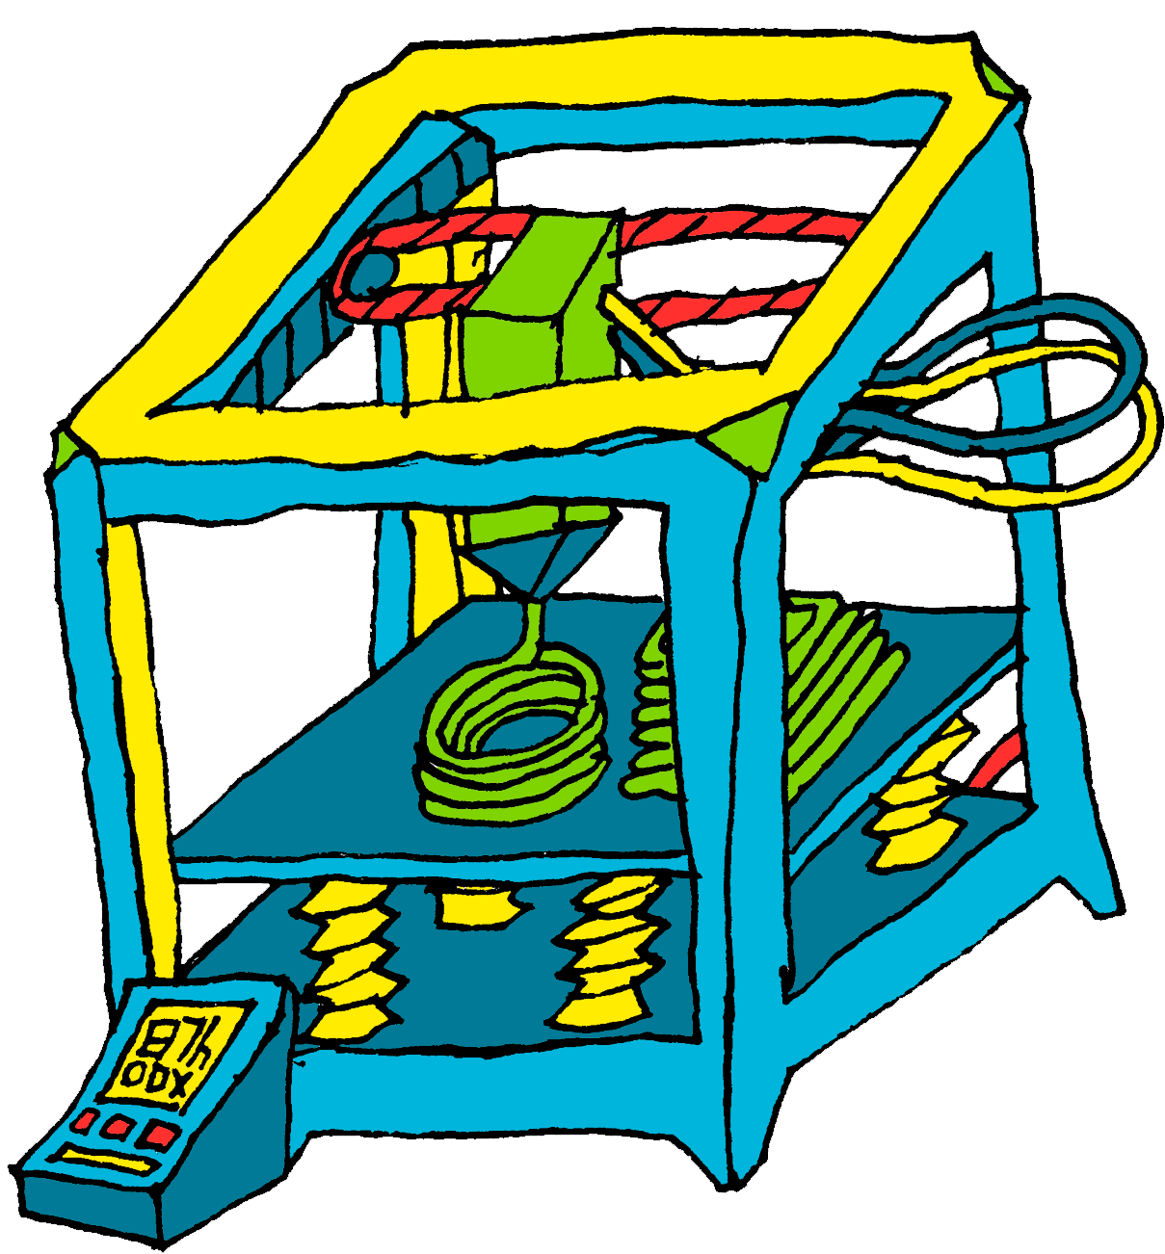


https://drive.google.com/drive/folders/109lnsyDoIoDb86YOp2RmfKHXOK__khw0?usp=sharing
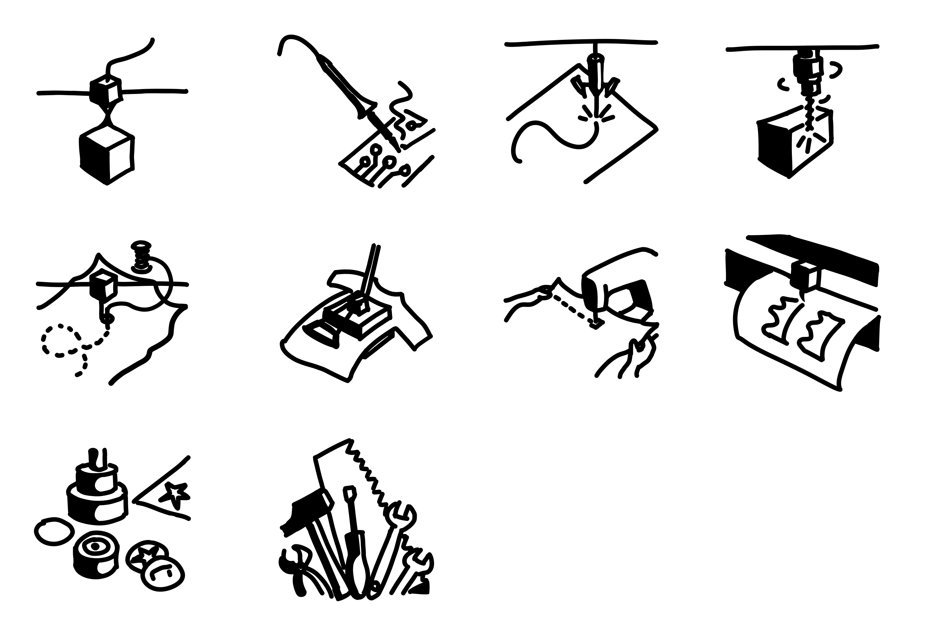

https://nylnook.art/fr/blog/pictos-des-machines-de-notre-fablab/

Les Gremlins
Mettez un X en face de.s outil.s ayant aidé.s à fabriquer l’objet numéro 1, 2, 3, …

 | 1 | 2 | 3 | 4 | 5 | 6 | 7 | 8 | 9 | 10 | 11 | 12
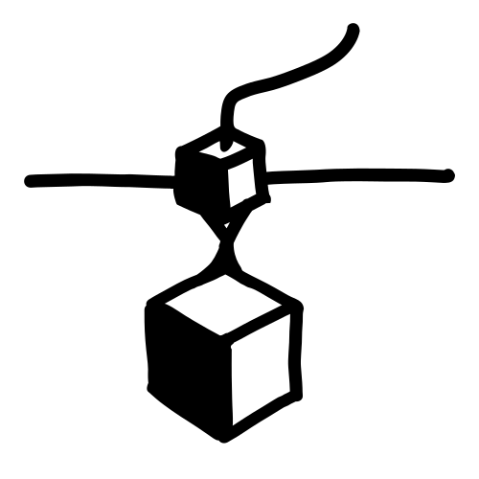
Imprimante 3D
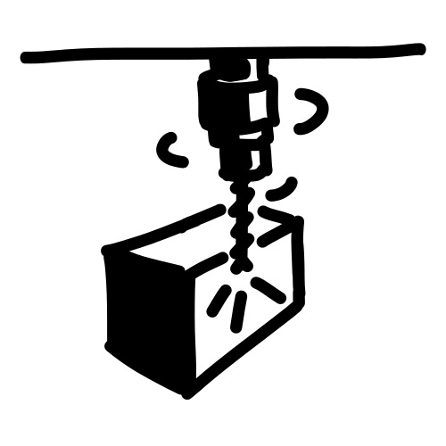
CNC

Outils

Découpeuse laser
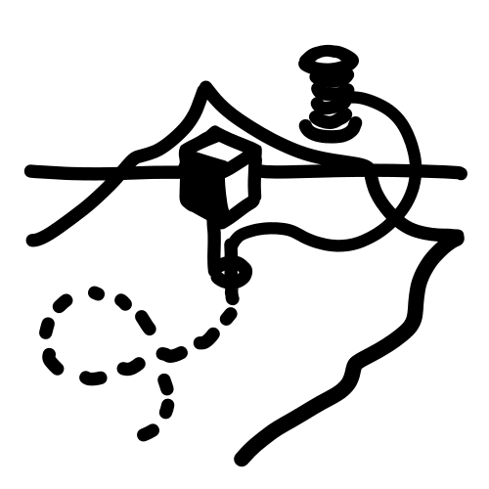
Brodeuse

Découpeuse vinyle

Fer à souder

Machine à coudre

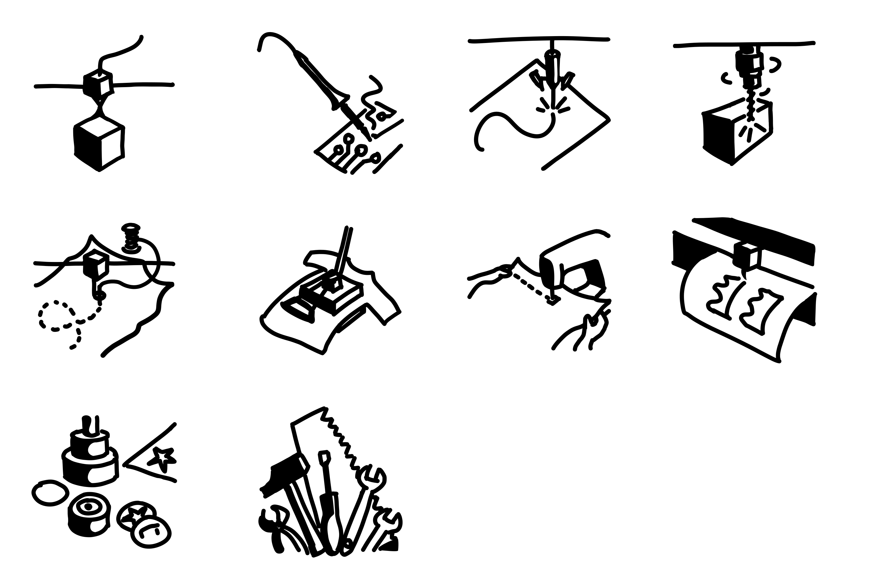
Icones

